**个人简历**

|  |  |  |  |  |  |  |  |  |
| --- | --- | --- | --- | --- | --- | --- | --- | --- |
| **姓 名** | 向保松 | | **性 别** | 男 | **出生年月** | 1993.05.29 | **政治面貌** | 党员 |
| **毕业院校** | 重庆理工大学 | | | | **学历** | 本科 |  |  |
| **联系电话** | **13883372441** | | | | **Emai** | 1406133062@qq.com |  |  |
| **择业目标** | | **C/C++ 、内核编程、高性能服务器开发、流媒体** | | | | | | |
| **英语水平**：CET四级：463分、CET六级：411分 | | | | | | | | |
| **专业技能：**   * 精通C/C++、socket、多线程以及汇编语言； * DirectShow开发，熟悉filter原理和COM编程原理； * 熟悉利用开源库ffmpeg进行音视频实时编码，视频文件格式变换； * 精通Windows编程（服务程序、应用程序），MFC控件，消息机制，MFC类库； * 熟练掌握SQL数据库，懂得数据库去冗余设计和高效查询原理； * 精通数字视频原理，熟悉位图与YUV图的相互转换，并自己实现JPEG的编解码，了解H264等标准； * 熟悉计算机工作原理，熟悉硬件、内核、CPU和应用程序的工作模式； * 熟悉IOCP、DMA、池技术； * 熟练掌握H5界面开发软件,c++数据结构与算法； * 熟练掌握Visual studio 2010、code::blocks等开发工具； * 熟悉内存管理机制，对内存泄露、野指针、C++数据结构和算法都有深刻的理解； * 熟悉面向对象的封装、继承、多态、重载以及虚函数的原理； * 熟悉Windows编程及操作系统原理，并能在Windows环境下编写多线程应用程序； * 熟悉linuux项目开发环境及常用操作命令； * 对软件开发过程有系统及较深刻的理解，熟悉需求分析、OOA、OOD、OOP； * 具有应用socket/websocket网络编程进行网络通讯应用程序的设计和开发的能力； * 具有开发文档的能力，自主编写项目设计文档、熟练掌握UML建模及程序流程图设计； * 熟悉操作系统原理和程序的编译链接运行装载等运行机制； | | | | | | | | |
| **明天医网科技有限公司**  **项目名称：eWorldCapture（采集卡动态库）**  **开发工具：VS2010**  **开发语言：c++**  **项目描述：**  1、支持技术市面上的所有采集卡：首先是满足DirectShow的视频设备都支持，支持WDM和VFW模型的；然后将各个常用采集卡的SDK调用方式结合起来，解决不支持DShow或者支持不好的情况；   1. 支持视频预览：实时显示采集的图像，可以调整显示参数如亮度、对比度、色度、镜像等，并将满意的视频效果参数保存在一个xml配置文件中，重启程序生效； 2. 图片采集：支持单帧采集，并同时实现图片剪切、旋转、缩放等； 3. 视频采集:支持视频实时采集，并实时压缩成AVI格式；   **相关技能：**   1. DirectShow开发：构建filter管理表，构建预览链路，构建视频采集链路，对视频参数进行控制； 2. 图像插值运算：解决视频拖尾条纹等； 3. 视频压缩：对于有些不支持DShow的采集卡进行统一AVI压缩； 4. JPG压缩算法研究； 5. H264原理和源码研究，准备解决很多采集卡对directShow支持不好，但需要压缩采集的场景； 6. XML读写： 7. MFC界面开发，动态库制作；   **责任描述：**维护和需求开发；解决遗留的老大难问题；知道实施工程师和测试解决各种现场问题；  **明天医网科技有限公司**  **项目名称：eWorldBackUp（70T影像数据备份）**  **开发工具：VS2010**  **开发语言：c++**  **项目描述：**   1. 局域网共享账户：影像存在在局域网内，服务器在独立的计算机上，利用共享目录操作影像数据； 2. 文件扫描：为了防止程序中断等异常，避免重复刻录等，必须先把所有影像全路径准确无误地扫描到数据库； 3. 影像文件解析归档：为了方便管理，需要对影像进行归档；解析DICM文件属性，将同一个检查的影响刻录到同一个光盘匣，同一个检查的数据存储在同一个云路径下； 4. 影像上云：为了双备份，将影像上传到云盘； 5. 注册信息到PACS：将归档好的，云上传成功的检查信息注册到PACS平台； 6. 刻录影像：将70T影像刻录到光盘； 7. 打印RFID：刻录机没有喷墨功能，需要打印光盘匣的RFID，以便离线光盘的人工管理；   **开发技能**：   * + - 1. 局域网共享账户和目录C++操作；       2. 利用CFileFind实现多层文件目录的递归遍历；利用各种磁盘IO API对影像文件的复制，删除，移动等；       3. 利用HTTP（CURL）与刻录机进行交互，实现光盘管理和影像刻录管理；       4. 解析ｊｓｏｎ数据结构，利用ｊｓｏｎ发起POST请求；       5. 解析ｈｔｍｌ数据结构       6. 驱动标签打印机       7. MFC界面开发       8. 每个业务模块一个线程，所有线程继承一个线程管理类       9. MVC架构   **责任描述**：需求分析、技术调研（刻录机API学习、HTTP　Ｃ＋＋实现、JSON　Ｃ＋＋解析、HTML　Ｃ++解析、打印机驱动）、数据流程分析设计、UML类图设计、程序流程图设计、代码实现、调试、部署。  **项目经验：**  **明天医网科技有限公司**  **项目名称：eWorldVP（自助打印服务器）**  **开发工具：VS2010/VC6.0**  **开发语言：c++**  **项目描述：**   1. 接收客户端数字胶片：经过协议确认之后，开始从设备工作站接收数字胶片，将数组胶片存放在共享目录中；如果是自己公司PACSView发过来的胶片还需要接收病人信息放在DAT 文件里；然后向任务数据库插入一条新任务； 2. 自动匹配：首先根据配置截取患者编号和检查编号区域，进行图像识别，将识别的结果与数据库中的编号进行对比，找出对应的病人信息，然后存入任务表； 3. 自动打印：住院病人等需要自动批量打印，每个打印机对应一一条打印线程，从数据库获取任务，执行自动打印； 4. 数据归档：我们自己公司发胶片过来的同时，还发来了病人信息，因此不需要自动识别，但是需要将DAT里面的病人信息放入数据库； 5. SCP：有一部分胶片是根据需要才打印，这是分发工作站发过来的打印请求，根据任务号从数据库取出胶片信息执行打印并反馈结果给分发工作站； 6. 磁盘管理：当磁盘达到某个事先设定的上限时，就自动执行压缩数字胶片的操作，然后进行转发，然后删除胶片； 7. 胶片上云：将完成匹配的胶片上传到云盘，上传成功就删除本地胶片，当需要打印的时候，就直接从云盘下载，打印完成又删除本地缓存； 8. 线程监控：因为线程很多，且不能当某些线程挂掉，就需要做一个监控线程，不断循环检查这些线程是否正常工作，如果不正常就强制结束TerminatThread，然后自动重启该线程；被监控的线程都定时向监控线程注册心跳包； 9. 配置管理：核心功能都是作为服务程序在后台运行，需要一个界面查看任务情况和配置基本参数；   **开发技能：**  **1 、**多线程编程：为了保证每个业务响应及时和互不影响设计成一个业务一个线程；线程之间的同步采用事件锁管理；为了线程的绝对稳定，单独开一条线程进行监控其它线程；  2、多进程控制：在配置界面模块可以手动启动核心服务程序，并监控它的运行状态；每个计算机只允许一个核心进程运行，采用互斥体进行保证；   1. 图形图像处理：打印胶片之前需要将DICM影像转换成JPG；JPG图像可能由几个图像合并生成，需要计算每个图像的大小和位置并进行插值计算；有些医院需要在胶片上加上标题，需要在JPG图片中加上文字； 2. 自动识别：截取图片的检查编号和患者编号区域，将图像进行二值化，利用数字模板进行对比识别； 3. MFC控件和类：配置界面是用MFC开发，菜单、按钮、编辑框、下拉框、列表框等，基本就是一个常用的办公软件的界面；为了美化界面还进行了一定的贴图和重绘；   **责任描述：**担任需求完善和维护，保证一千多家医院的VP服务器正常运行，完成VC项目到VS2010的大卖升级，完成影像云的设计开发；  **明天医网科技有限公司**  **项目名称：eRptPrint3.0（分发工作站）**  **开发工具：VS2010**  **开发语言：c++/C#**  **项目描述：**   1. 查询胶片任务：用户自行设定查询条件，查询胶片任务，将胶片、报告、标签打印情况用不同颜色表示出来； 2. 统计功能：统计胶片用量，操作者，打印历史等； 3. 打印功能：单独打印胶片；批量打印胶片，为了防止重打需要做特殊处理，向服务器发送打印请求；打印报告，根据事先制定的模板，打印用户选定的报告，报告需要先从WebService下载；打印标签； 4. 手工匹配：有些胶片服务器没有匹配成功，一生可以进行手动匹配；根据任务号先从服务器下载胶片，根据图片显示的检查编号，从RIS数据库查询到病人信息，然后将该信息晚上当VP数据库的任务表中； 5. 报告和胶片打印进度查询：报告和胶片打印都是独立的线程，它们每完成一个打印就像查看界面发送一个状态消息，查看界面收到消息后更新对应的打印情况； 6. 界面配置：配置数据库、日志缓存、批打策略、账户管理、打印机管理；   **开发技能：**   1. MFC界面设计和实现； 2. 消息机制的深入研究，各个Windows类的继承关系，以及常用类的作用； 3. 多线程创建、线程同步、共享内存、强制终止； 4. 打印机参数读取、执行打印；   **责任描述：**负责需求设计实现和bug修复；重新审视整个架构，提高可读性和可维护性，增强稳定性，改善批量打印体验，解决当前产品的一大痛点；  **明天医网科技有限公司**  **项目名称：eWorldSMS（短信注册服务器）**  **开发工具：VS2010**  **开发语言：c++**  **项目描述：**   1. 短信收发：基于服务程序，利用金迪短信猫的动态库进行短信收发操作，收发短信的存储介质是sql数据库； 2. 命令解析：基于服务程序，从数据库获取新收到的短信，进行内容解析，归类，然后将回复短信的内容插入发送短信表，等待收发模块处理； 3. 应用程序管理：从已经解析完成的指令表查询本机执行的指令，根据短信指令指定的程序名进行启动或停止的操作，然后将操作情况插入回复表，交给收发模块处理； 4. 短信管理界面：配置数据库，日志等参数；查看接收短信，发送短信记录，查看指令执行情况；管理收发和指令解析服务程序（安装、卸载、启动、停止）。   **开发技能：**   * + - 1. windows服务程序开发；       2. 调用第三方sdk驱动短信猫收发短信；普迅的是HTTP接口收发短信；       3. MFC开发短信收发管理界面；       4. Sql C++实现进行业务数据的管理；氛围ADO方式和OLEDDataBase方式；   **责任描述：**产品升级，解决原产品不稳定bug；短信指令设计（天气短信、数据库数据删除更新短信、服务启停），短信指令解析，设计开发应用程序管理模块，通讯录导入导出。  **重庆晨蹊科技有限公司 软件工程师**  **项目名称：ERP**  **开发工具：code::blocks、cantk、sublimText3;**  **开发语言：c/c++,H5,JS,mysql；**  **项目描述：**   1. 市场招生信息管理：信息录入、数据搜集统计分析、面试预约管理、过期自动提醒、抢单计算等； 2. ibeacon系统：ibeacon员工自动考勤、ibeacon自动迎宾、ibeacon远程监控、ibeacon大数据统计分析； 3. 聊天系统：及时聊天、单聊、群聊、聊天室、论坛、好友关系管理；   **开发技能：**   * 1. 利用apache搭建网页服务器，浏览器作为客户端，用c++编写逻辑服务器和访问数据库；   2. 用MVC模式做前端，面向对象思想写服务器；   3. 用enum枚举各个功能的协议号；   4. 用cantk编辑显示界面，并交互所需数据；   5. 用js处理前段逻辑；   6. 用数学计算将文本格式数据统一装换成uint8；   7. 将数据按照制定协议号封包解包；  1. 利用socket发送接收数据； 2. 利用哈希算法和base64反馈客户端连接的握手协议； 3. 按照websocket掩码解密客户端数据； 4. 按照协议号解码客户端发来的数据； 5. 按照协议号执行指定模块功能； 6. 分工编写各个功能模块； 7. 利用smartgit-linux-7_1_3联合调试各个模块； 8. 利用mysql_real_qurry()完成对数据库的各种访问； 9. 用算法实现业务逻辑处理并反馈给客户端结果；   **责任描述：**项目组合作完成，审查文档，主要编写前端js和业务服务器核心逻辑；  **项目名称：医学图形控件（eControl）**  **开发工具：vs2010**  **开发语言：c++**  **项目描述：**   * 1. 主要是两个ActiveX控件，一个是缩略图，另一个是放大窗口，封装成COM组将供C#和网页程序调用；   2. 支持DICOM、JPG、TIFF、PNG、AVI等格式的图像解析，将这些图片加载到指定的窗口，并以格子形式显示为缩略图；   3. 当双击某个缩略图的时候，就会出现放大窗口，在放大窗口可以进行图像的镜像、标注、画任意形状、在图像上输入文字等各种操作；   4. 内部维护各种消息事件，比如鼠标移动、单击、双击等，同时给外部提供设置回调函数的接口，提高调用者的灵活性；   5. GDI+函数绘制背景、滚动条、线段、文字、CheckBox等；   **开发技能：**   1. DICOM、JPG、PNG等图像的解析； 2. 利用CXImage、CImagae类对图像进行缩放，亮度、Gama值等的调整； 3. 利用GDI和CBittmap在执行窗口绘制背景、位图、线段、文本、滚动条等； 4. 利用Opencv对图像进行线性插值、区域插值、立方插值等； 5. 多帧图像三维重建，纹理渲染； 6. 将项目制作成ActiveX控件，其它内部调用的都导出动态库；   **责任描述：**负责维护升级、代码优化、需求更改 | | | | | | | | |
| **个人经历：**   1. 很多人认为c/c++、汇编语言是最难的计算机语言，感觉这种语言的开发效率低、枯燥无味，但我喜欢挑战，专门挑别人觉得很困难很苦的事情做，一直做，专注做，做到最好，成为行业顶尖的技术人员。 2. 我的一些同事认为写程序是一件枯燥乏味的事情，觉得在下班和周末的时候应该到处休闲玩耍，劳逸结合。可是我不这么认为，我觉得程序就是最有趣的事情，写程序跟休闲差不多，上班写程序，走路想程序，梦里写出了世界上最好的程序，这就是最幸福的生活。业余的时候我喜欢一个人安静地呆在家里写程序，研究程序，学习关于行业最优秀的技术，逛C/C++的博客论坛。最近和公司的一个大牛交流谈到，要想把计算机做到精通，必须精通计算机原理和汇编，这是计算机发明以来都几乎不变的东西，是所有程序语言的基础，只要把底层东西玩透了，高级语言花样再多我都随便玩，于是最近疯狂地专研计算机内核了。不过业余爱好归爱好，工作任务肯定得首先保质保量地完成，并在平时的代码中考虑内核及驱动的实现，这样反而对我的工作帮助很大，提高了工作效率和质量，让我感觉平时的业余爱好对工作特有帮助，任务完成得漂亮得到了老板和同事的认可，很有成就感，更坚定了我继续专研的热情。 3. 在一次项目开发中，开始大家都热情满满，可是其中有一个项目组花了几个月给老板证明他们那个模块根本做不了，给我们整个项目带来很大的负面影响，也影响了团队的士气。我认为一个项目不管是难或者简单，只要是老板交给我们的，我们回答老板的只有一种，那就是：看，我们做成了！而不是花时间去证明出老板的要求是荒谬的。不管项目有多么困难，只是暂时的，方法总比困难多，只要苦心专研，坚持不懈，使出全身解数，总会做出来的，毕竟客户和老板的要求不是凭空产生的。后来越来越多的人在项目中动摇，可是我觉得别人怎么做，怎么说对我没啥影响，我一直坚持往下做，并乐在其中，收货颇丰。 4. 不要以为我天天沉醉在程序中就成了一台没有灵魂的计算机了！在平时生活中，我习惯把程序和生活实际联系起来；寻找生活中不够智能的地方，思考用程序如何帮我们实现。我发现在异步I/O重叠结构中，CPU、内存和外设缓存之间的协调工作模式和很多企业管理理论很类似，比如人岗匹配（CPU擅长计算，内存擅长快速读写，DMA擅长内存拷贝，显卡专业图形计算，网卡专门搞人际关系）；我还偶尔关注一下时代经济和科技动向，毕竟软件产品都需要放入市场，需要用户来检验自己的成果，毕竟在整个软件生命周期中程序员也应该站在用户的角度思考。哎，说了这么多废话，其实我就想说作为程序员生活很充实，丰富多彩。 5. 来到明天医网科技，公司叫我学习DShow开发，我看了一周书，第二周就自己写出了视频预览、图像采集、视频压缩采集的demo，第三周正式就手capture.dll维护；再半个月后，交给我一个被前人做烂的eWorldSMS项目，需要设计短信指令，重新架构功能模块，从需求分析，功能设计，代码实现，历时三周；与此同时，公司将eRptPrint3.0维护交给我，一周后解决数据库查询程序崩溃的问题；不久又接手eWorldVP，先后解决诸多bug，并在年终完成影像云需求，支持云胶片打印功能；虽然才来公司半年，被提名年度优秀员工；年初被委任eWorldBackUp独立开发，两月后基本实现所有功能；这段时间肩负3个项目维护+1个项目开发，自觉九九六，干劲十足，期间领导还准备叫我负责远程会诊服务器开发，我写出了可以可以客户端采集视频，服务器实时GDI显示视频的demo，同时实时2北压缩（BMP与YVU420互转），但是由于压缩瓶颈被搁置，至此我已经在业务熟悉H264标准，并自己写出了JPEG源码！ | | | | | | | | |

需求分析／ＯＯＡ／ＯＯＤ部分截图如下：

1.UML用例图

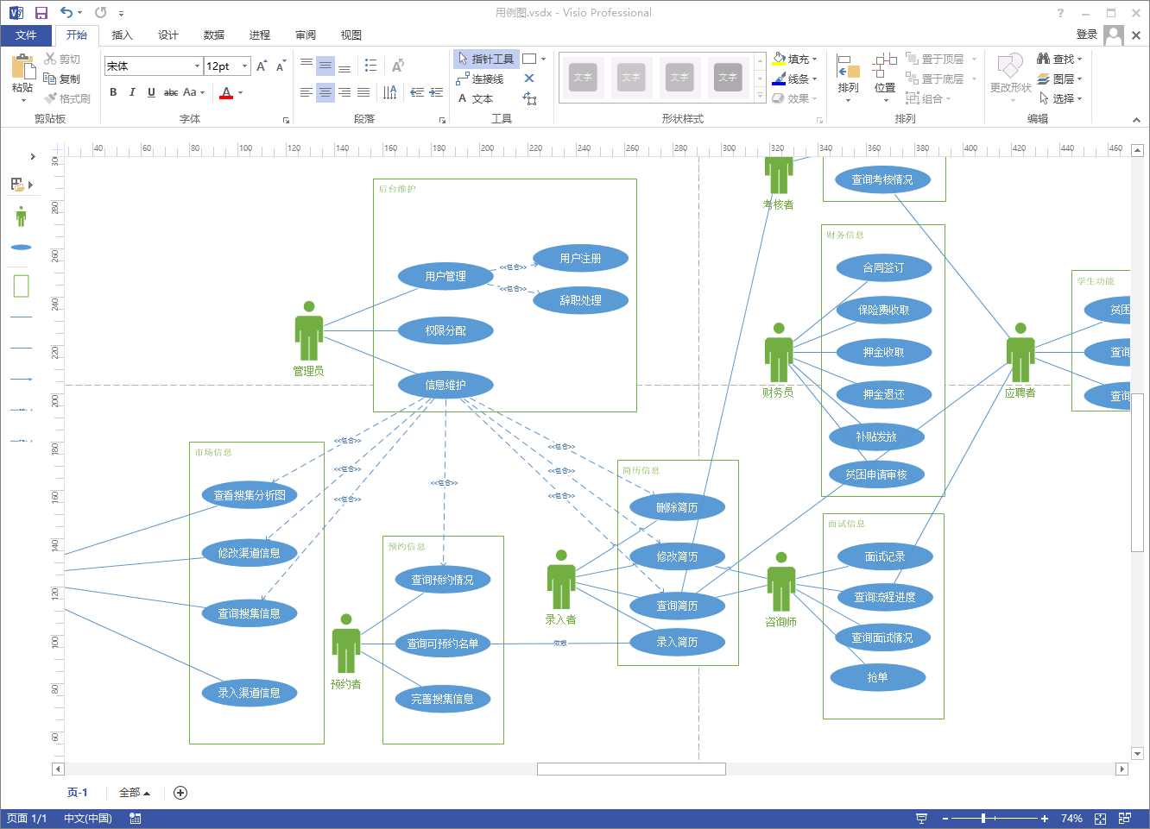

2.UML类与对象

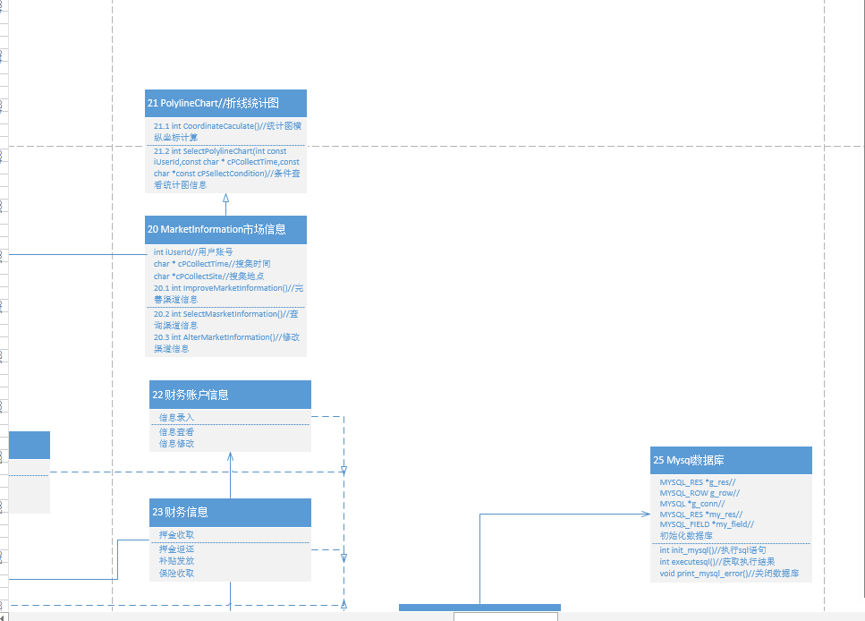

3.UML时序图

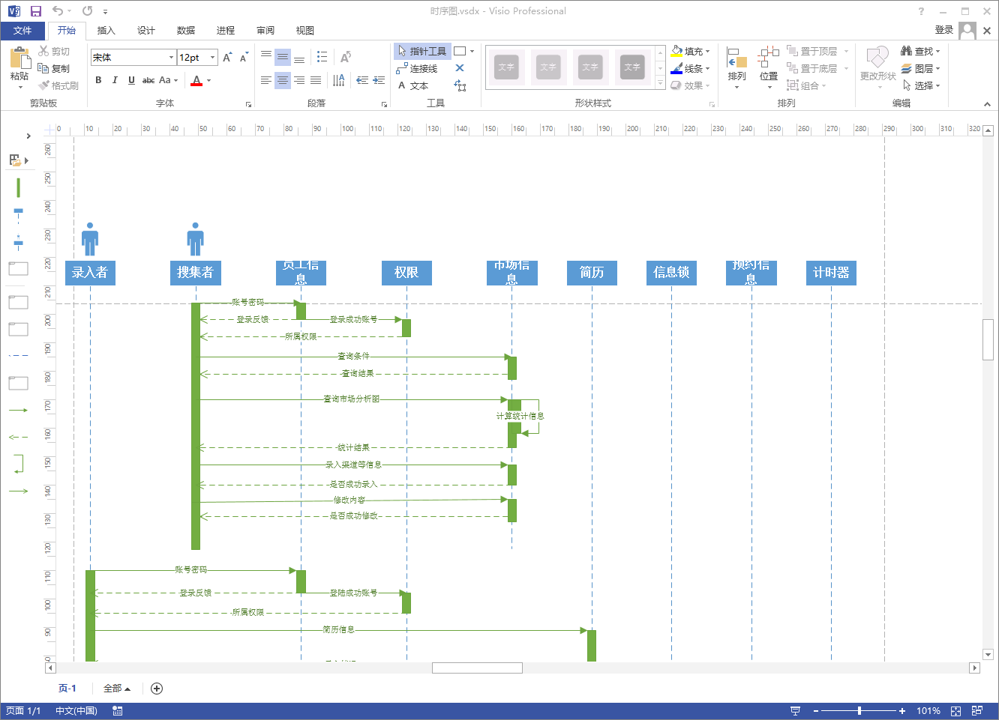

４、程序流程图

